智慧银行实验教程
实验三： Skill 体系：赋予 AI 金融专业能力

姓名：江权
学号：202301763
班级：金融202302
日期：6月23日

1 实验目的
1.1 理解Skill 的设计原理与知识工程视角
1.2 掌握金融类Skill 的调用方法
1.3 独立编写符合规范的金融Skill
1.4 从银行合规视角进行Skill 安全审计

2 实验环境
2.1操作系统
Windows (用户工作目录为 C:\smartbanking-work )

2.2开发工具与IDE
Trae IDE - 主要开发环境
PowerShell 5 - 终端命令行工具
VS Code - 代码编辑器（用于辅助开发）

3 实验步骤

3.1 步骤1：环境准备
3.1.1. TRAE / Qoder 已更新到最新版本
3.1.2. 实验二MCP已配通（特别是excel、word、ppt MCP）
3.1.3. 安装本实验所需的全部Skill：
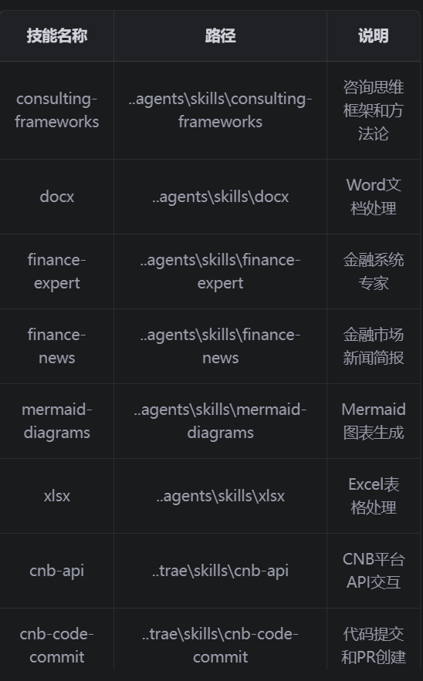

3.2 步骤2：Skill 调用实战
3.2.1docx Skill：银行客户回访报告

调用docx技能生成客户回访报告：
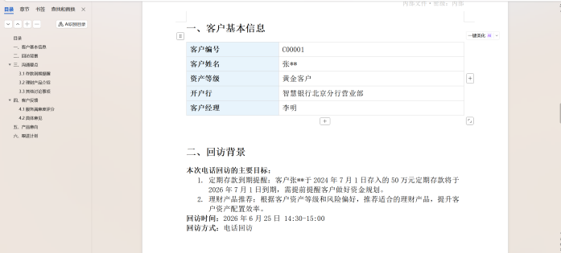
具体文件位置见结尾cnb仓库网址

3.2.2finance-expert Skill：信用风险评估

使用 finance-expert 技能完成以下银行信用风险分析任务：
某城商行收到客户"恒达机械制造有限公司"的贷款申请：- 申请额度：500 万元流动资金贷款- 期限：12 个月- 用途：原材料采购
基于以下模拟财务数据建立评估模型：- 近三年营收：2023年 3200万 / 2024年 3800万 / 2025年 4100万- 近三年净利润：180万 / 220万 / 250万- 资产总额：2800万，负债总额：1600万- 应收账款周转天数：85天- 存货周转天数：60天近12个月净流入320万

计算关键风控指标

1.资产负债率、流动比率、速动比率
2.Altman Z-Score（适配中国制造业版本）
3.利息保障倍数（假设年利率5.5%）
4.贷款偿还能力系数=经营性现金流/贷款本息

生成风险评估报告
输出结构化报告（Markdown格式），包含：
1.企业画像概要
2.财务健康度评分（百分制）
3.风险等级判定（低/中/高/极高）
4.审批建议（批准/有条件批准/拒绝）
5.风险缓释措施建议（如需要抵押/担保/降额等）
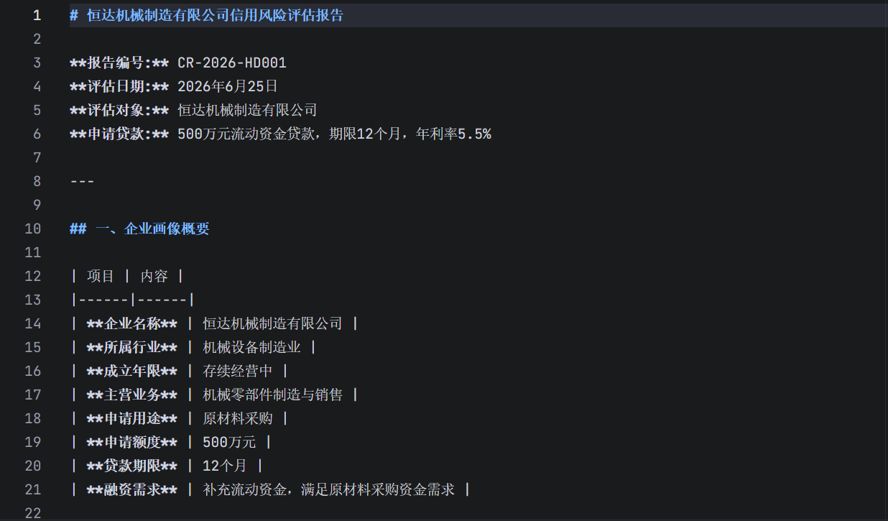
具体文件见结尾cnb仓库地址

3.2.3xlsx Skill：贷款 FTP 定价模型

使用 xlsx 技能创建银行贷款定价模型 Excel 文件
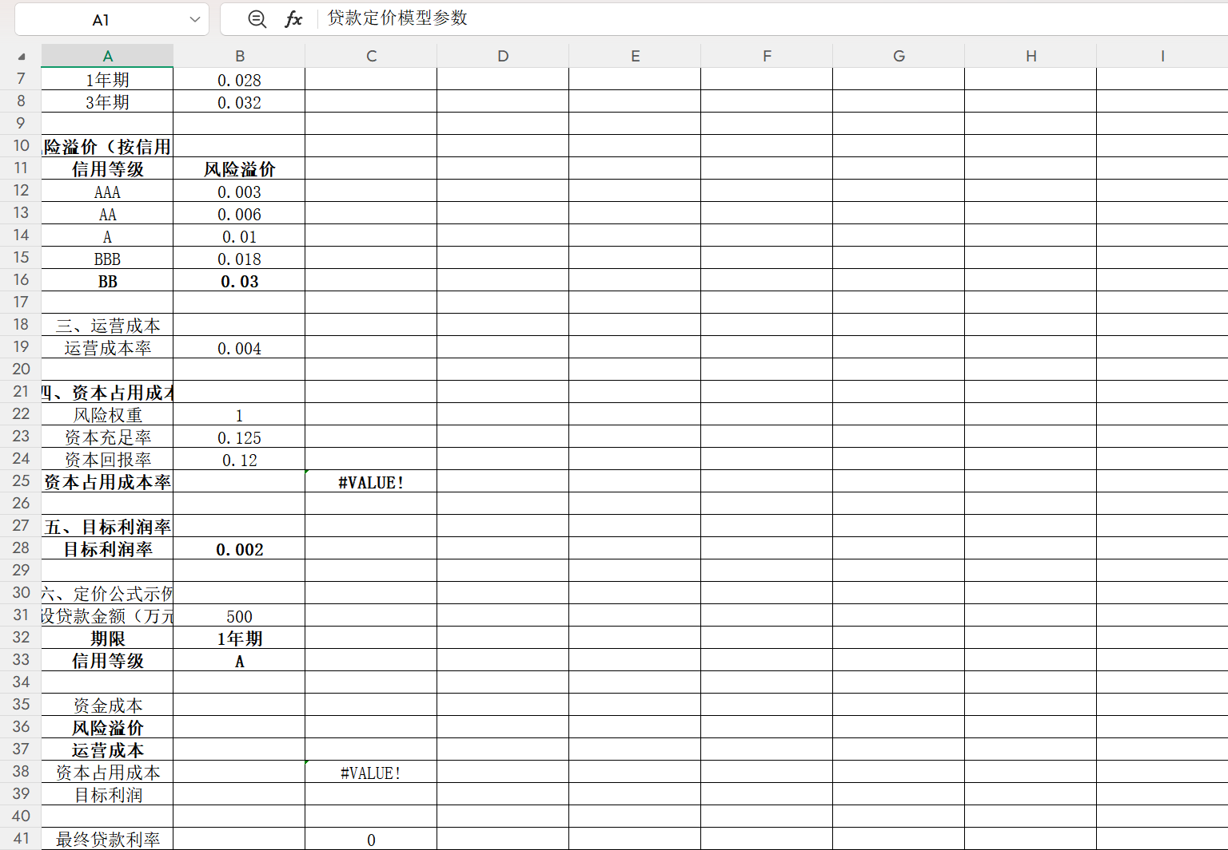

3.3 步骤3：编写bank-risk-alertSkill

你是银行科技部的AI工程师，需要为全行客户经理打造一个「贷后风 险预警话术生成器」Skill。 1.新建文件skills/bank-risk-alert/SKILL.md
完成后测试：在TRAE/Qoder中加载该Skill，输入测试提示词验证请生成风险预警：客户"恒达机械"出现连续2期利息逾期， 贷款余额500万，到期日2026-09-30，预警等级为橙色。
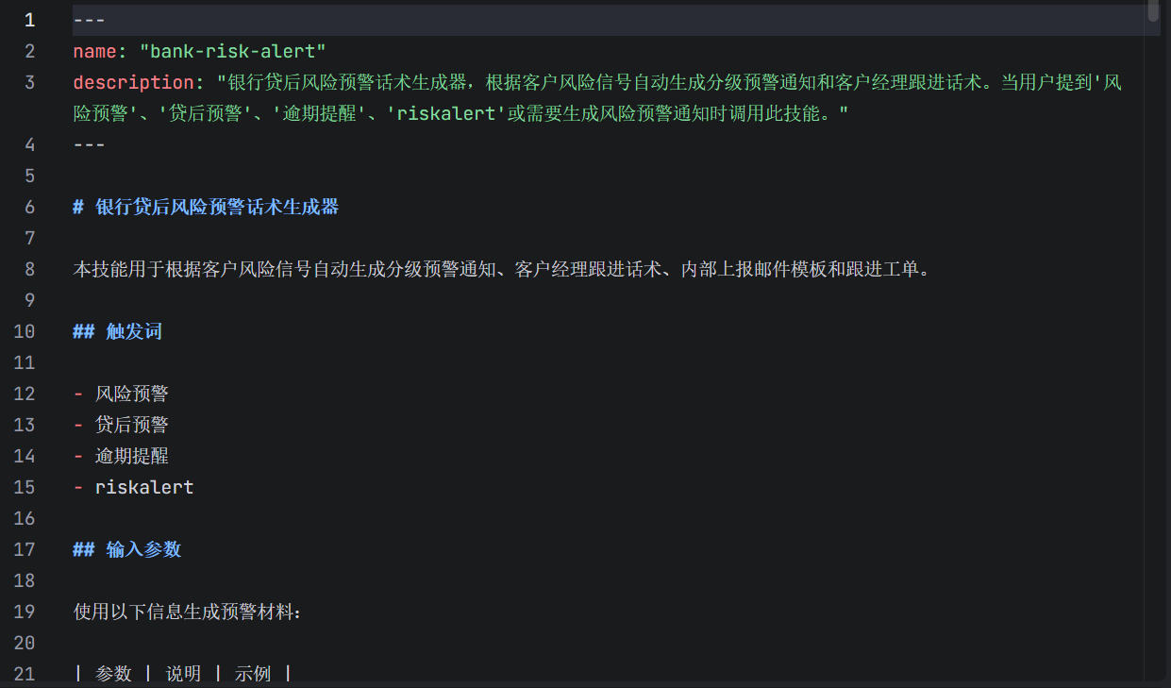
具体文件见cnb代码库

3.4步骤4：生成审计报告

对 finance-expert Skill 进行银行级安全审计：
生成文件C:\smartbanking-work\reports\skill_audit_report.md
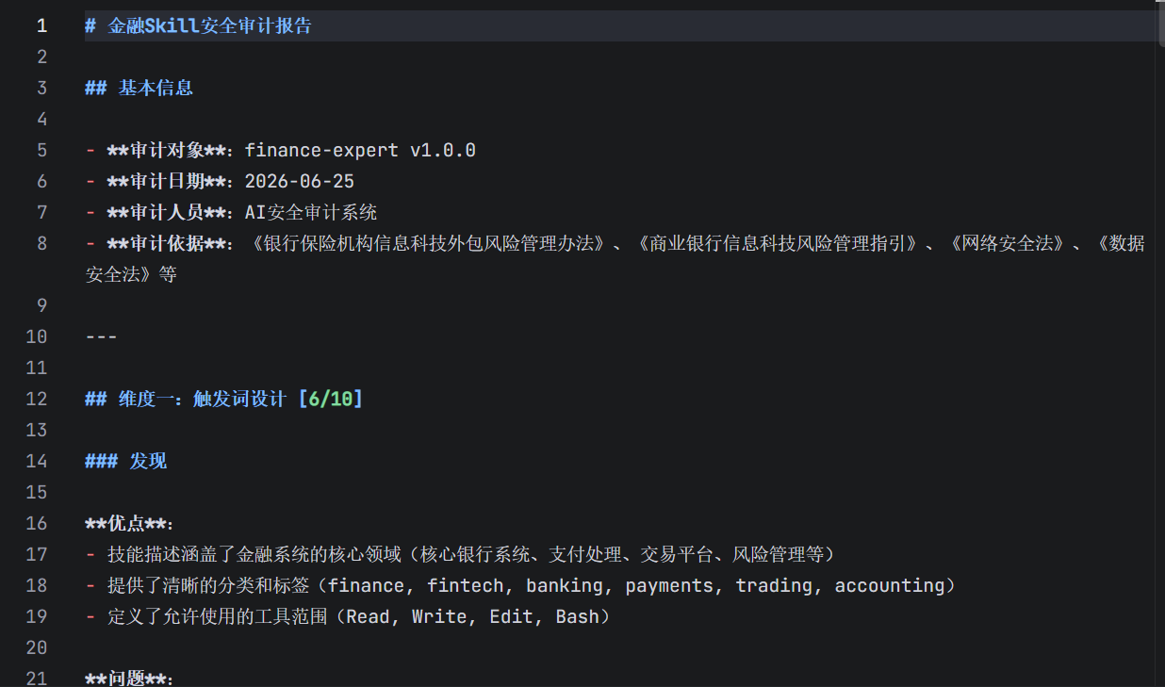
具体文件见cnb代码库reports文件夹

4 实验结果
见我的cnb代码库https://cnb.cool/jq1202shiyan/smartbankingjq
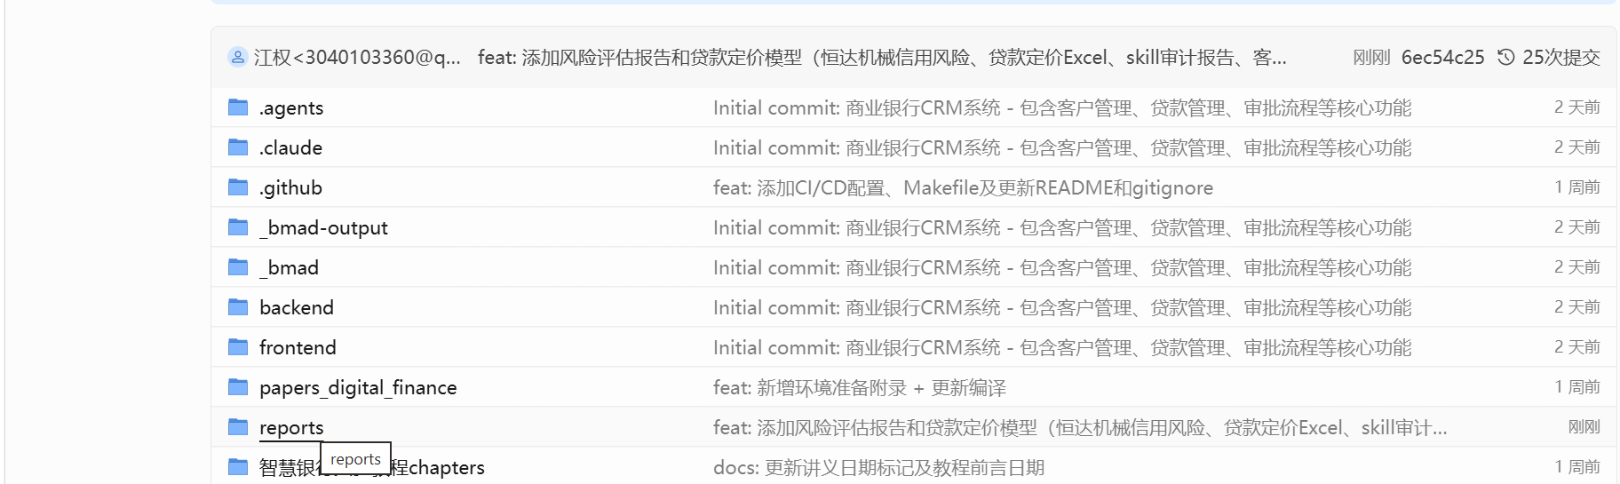
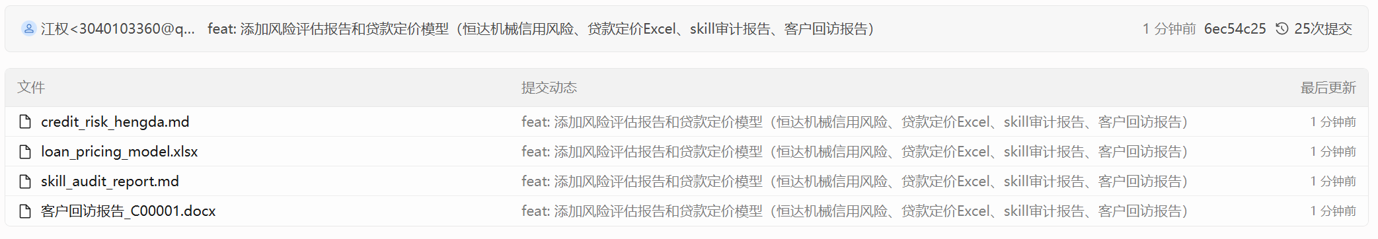
本次实验输出文件均在reports文件夹中

5 问题与解决

6 实验心得
通过本章对AI金融专业能力赋能的系统学习，我实现了从“通用AI调用”到“领域专家协作”的认知跃升。设计原理让我理解了Skill作为知识载体的核心逻辑，生态全景与调用实战则打破了理论与实践之间的壁垒——docx、finance-expert、xlsx三个任务的递进式实操，让我切实体会到专业Skill如何将模糊的金融需求转化为精准的输出。
编写bank-risk-alert的实战及对其的审计报告生成更让我明白，好的Skill设计是技术与业务的桥梁。掌握了这一体系，才能真正让AI释放金融领域的专业价值。但是实验时间有限，仅覆盖了信用风险评估和FTP定价等基础场景，对复杂投融资决策、衍生品定价等高级金融领域的Skill编写尚未深入实践，后续需加强复杂场景的覆盖与验证。

